Nama : AHMAD RUDIANTO

NIM : 21157201114

Program Studi : ILKOM B

Mata Kuliah : Pemograman Dasar

**TUGAS 1**

1. Pak Andi mempunyai 5 lahan pertanian, masing masing lahan berbentuk persegi panjang. berapa luas seluruh lahan pak Andi jika setiap lahannya mempunyai panjang dan lebar yang berbeda-beda. Buatlah algoritmanya.
2. Lahan 1 : panjang 100m, lebar 50m
3. Lahan 2 : panjang 20m, lebar 50m
4. Lahan 3 : panjang 50m, lebar 60m
5. Lahan 4 : panjang 60m, lebar 20m
6. Lahan 5 : panjang 30m, lebar 20m

**Jawab:**

1. Metode algoritma deskriptif.

* Langkah pertama mencari luas, karena bentuk lahan dari pak Andi adalah persegi panjang, maka menggunakan rumus L = P x L.
  + Maka diperoleh lahan 1 Luasnya yaitu P = 100m x L = 50m

= 5.0000m²

* + Luas lahan 1 yaitu 5.000cm²
* Langkah kedua mencari luas lahan 2, sama dengan langkah 1 menggunakan rumus P x L, Maka diperoleh P = 20m x L = 50m

= 1.000m²

* + Luas lahan 2 yaitu 1.000m²
* Langkah ketiga mencari luas lahan 3, P = 50m x L = 60m

= 3.000m²

* + Luas lahan 3 yaitu 3.000m²
* Langkah keempat menghitung luas lahan 4 dengan nilai panjangnya 60m dan lebar 20m, dimasukan ke dalam rumus P x L, maka diperoleh P = 60m x L = 20m

= 1.200m²

* + Luas lahan 4 yaitu 1.200m²
* Langkah kelima menghitung luas lahan 5 dengan rumus yang sama yaitu P x L, maka diperoleh P =30m x L = 20m

= 600m²

* + Luas lahan 5 yaitu 600m²

1. Persoalan

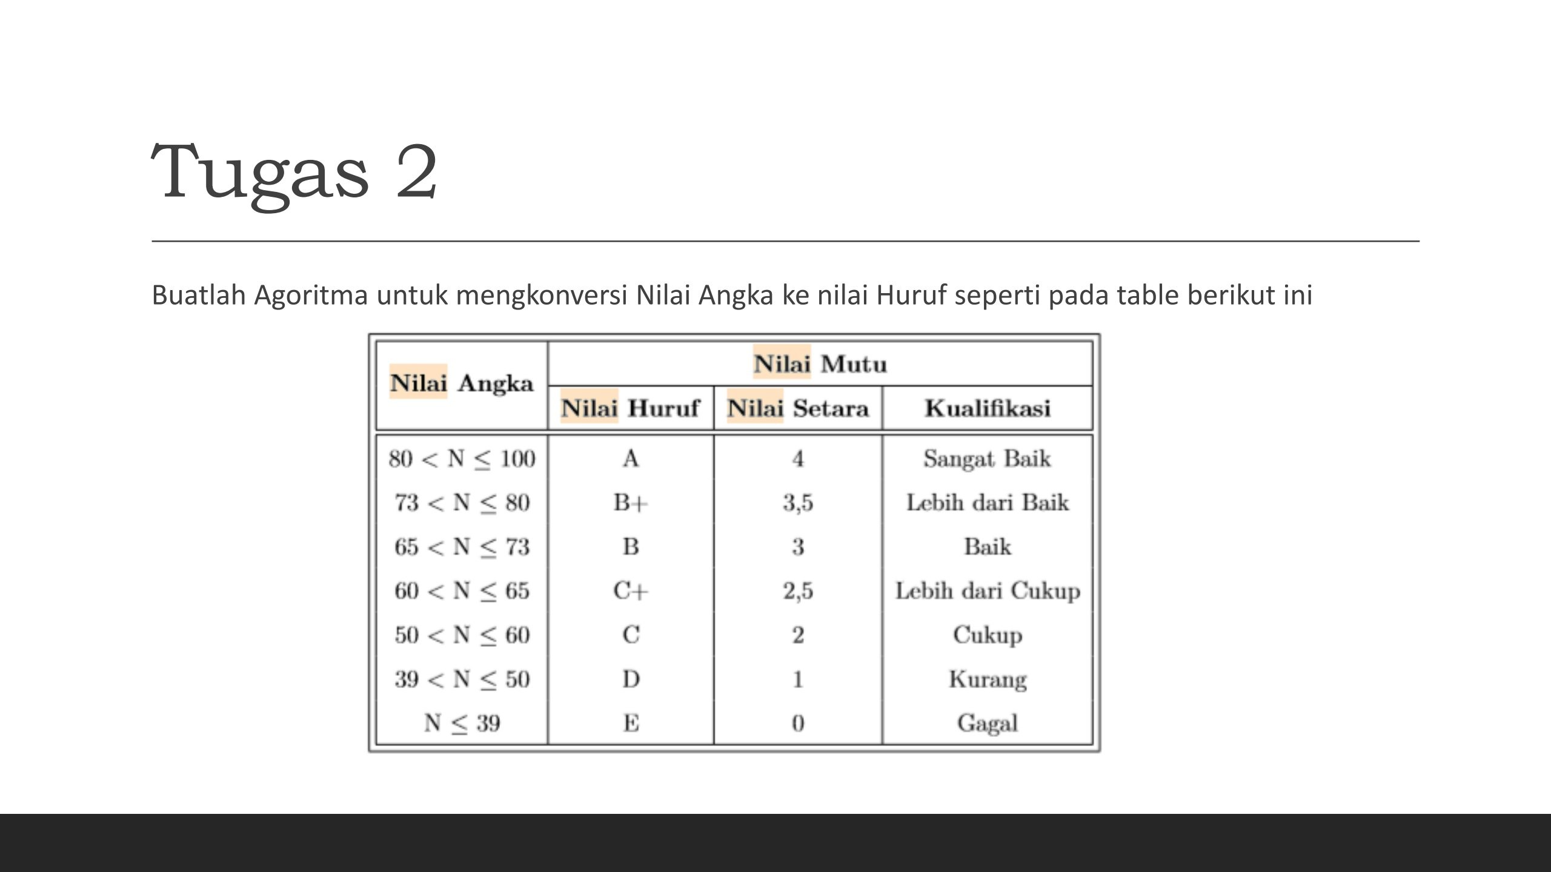Jawab:

Metode algoritma deskriptif

1. Langkah awal menginput range nilai angka yang ada pada tabel.
2. 0-39
3. 39-50
4. 50-60
5. 60-65
6. 65-73
7. 73-80
8. 80-100
9. Langkah kedua memkonversikan nilai angka pada tabel menjadi nilai huruf.
10. 0-39 : Nilai huruf nya ‘E’
11. 39-50 : Nilai huruf nya ‘D’
12. 50-60 : Nilai huruf nya ‘C’
13. 60-65 : Nilai huruf nya ‘C+’
14. 65- 73 : Nilai huruf nya ‘B’
15. 73-80 : Nilai huruf nya ‘B+’
16. 80-100 : Nilai huruf nya ‘A’
17. Langkah ketiga mengkonversikan Nilai huruf dengan Nilai setara.
18. E : Nilai setaranya ‘0’
19. D : Nilai setaranya ‘1’
20. C : Nilai setaranya ‘2’
21. C+ : Nilai setaranya ‘2,5’
22. B : Nilai setaranya ‘3’
23. B+ : Nilai setaranya ‘3,5’
24. A : Nilai setaranya ‘4’
25. Langkah keempat menkonversikan nilai setara kedalam kualifikasi.
26. E : Masuk kualifikasi ‘gagal’
27. D : Masuk kualifikasi ‘kurang’
28. C : Masuk kualifikasi ‘cukup’
29. C+ : Masuk kualifikasi ‘lebih dari cukup’
30. B : Masuk kualifikasi ‘baik’
31. B+ : Masuk kualifikasi ‘lebih dari baik’
32. A : Masuk kualifikasi ‘sangat baik’

**Laporan Hasil Praktikum Program Dasar**

1 .percobaan pertama dan Hasil run

Dan menyisipkan character literals

|  |  |
| --- | --- |
| **Kode** | **Nama** |
| \b | Backspace |
| \n | Line feed |
| \t | Tabulasi |

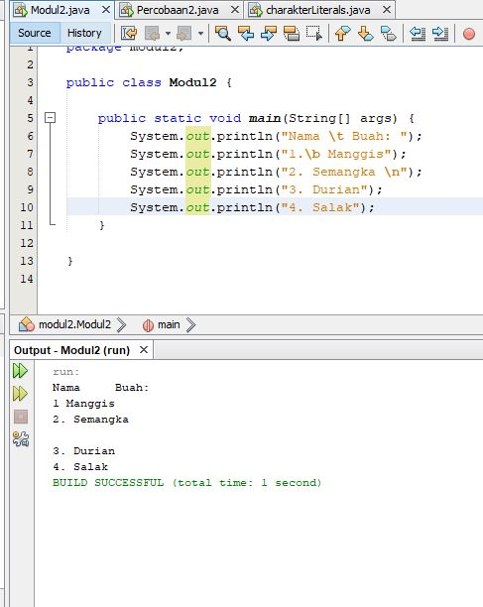

2.Percobaan kedua dan Hasil run

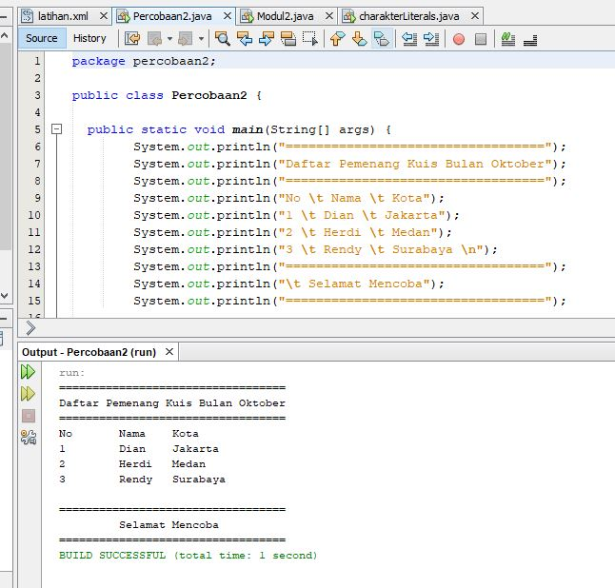 Dan menyisipkan character literals

|  |  |
| --- | --- |
| **Kode** | **Nama** |
| \b | Backspace |
| \n | Line feed |
| \t | Tabulasi |

3.Percobaan Ketiga dan Hasil run

